ИНСТИТУТ ЗА МАТЕМАТИКУ И ИНФОРМАТИКУ
ПРИРОДНО – МАТЕМАТИЧКИ ФАКУЛТЕТ
УНИВЕРЗИТЕТ У КРАГУЈЕВЦУ

Завршни рад

Сајт за преглед цена ИТ производа

Ментор
др Владимир Цвjетковић
Студент
Андрија Лазић 53/2019

Крагујевац, 2024.
Садржај:
Значење скраћеница и непознатих речи 4
1 Увод 5
2 Коришћене технологије 6
2.1 MongoDB 6
2.2 React 6
2.3 Node.js 7
2.4 Express.js 7
2.5 TypeScript 7
2.6 Redis 7
2.7 Python 8
2.8 Scrapy 8
2.9 Git 8
2.10 Postman 8
3 Структура пројекта 9
3.1 Архитектура система 9
3.2 Листа функционалности 10
3.3 Дијаграми случајева коришћења 10
3.4 МОВ дијаграм 12
4 Структура кода и организација 13
4.1 WEB Scraper 13
4.1.1 Пример креирања spider-a 13
4.1.2 Рад са базом података 16
4.1.3 Scrapy pipeline 18
4.1.4 ProductMenager – Класа за управљање производима 18
4.1.5 Распоред scrape-овања 20
4.2 Node.js WEB сервер 22
4.2.1 Руте 22
4.2.2 Комуникација са базом података 23
4.2.3 Контролер 24
4.2.4 Сервиси 24
4.2.5 Redis 25
4.3 React frontend. 26
4.3.1 Hooks 26
4.3.2 Рутирање 27
4.4 Структура .ENV фајла 28
5 Функционалности 29
5.1 Претрага производа 30
5.2 Избор категорија 30
5.3 Приказ појединачних производа 31
6 Предлози за унапређење 32
7 Литература 32
Кратка биографија кандидата 33

Значење скраћеница и непознатих речи

- MERN stack - скуп од четири технологије: MongoDB, ExpressJs, React ,NodeJs
- SCRAPER - назив за софтвер који се користи за преузимање података са WEB-страна
- NoSQL - тип базе података која не користи SQL као језик за управљање базом и подацима
- Framework – софтверска структура која служи као основа за изградњу софтвера
- JSON(JavaScript Object Notation) - текст формат
- BSON (Binary JSON) - бинарно енкодиран JSON
- XML (Extensible Markup Language) - формат и језик за дефинисање података унутар тагова
- JSX(JavaScript XML) - формат који нам омогућава да пишемо HTML елементе унутар JavaScript кода
- DOM(Document Object Model) - представља страну и омогућава мењање структуре, стила…
- Open-source - означава да је софтвер отвореног кода односно да је изворни код доступан свима који желе да га користе или мењају
- API(Application Programming Interface) - Део Frontend-a и Backend-a који омогућава узајамну комуникацију
- HTTP(HyperText Transfer Protocol) - један од многих интернет протокола
- Spider - једна од алатки које се користе за Scrape-овање података
- Pipeline - ток података у апликацији или процесу

Увод

Савремени човек, који је посвећен свом послу и напретку, има мало слободног времена. Ово доводи до тога да човек не може или не жели да издвоји мало времена како би се што боље информисао пре куповине производа.

Продавци ово користе како би својим купцима продали застареле и неповољне производе. Најбољи пример ове појаве код нас је “Акцијска распродаја” за Црни петак, где продавци месец дана раније подигну цене производа само да би их за Црни петак вратили и тврдили нереалне попусте. Ова манипулација цена остаје незапажена од стране купаца који се надају повољним ценама и великим уштедама.

Апликација “EzDeals” је настала као решење за горе наведене проблеме. Назив „EzDeals“ је сленг односно скраћеница од „Easy Deals“ што би могло да се преведе као „Лаке добре понуде“ односно „Што лакше до добрих понуда“. Она ће омогућити корисницима да врше претрагу жељених производа и имају увид у тренутне цене у различитим продавницама као и промене цене датог производа кроз одређени временски период.

У тренутку писања овог документа постоји пар сличних веб апликација које се зову „EPonuda“ и „itsvet“. Њихов највећи проблем је лоша ажурност података, што доводи до тога да добар део производа није на стању или су цене истих нетачне. Овај проблем је један од главних повода за развој апликације „EzDeals“.

Коришћене технологије
Пројекат се састоји из два дела: WEB апликација и SCRAPER сервис.
У основи WEB апликације се налази “MERN stack” који се састоји од следећих технологија:
- MongoDB
- Express.js
- React.js
- Node.js
Уз “MERN stack” је коришћена и REDIS база података за кеширање података у радној меморији. SCRAPER сервис је развијен у Python окружењу на основу Scrapy framework-a.

MongoDB
MongoDB је NoSQL база података која складишти податке у BSON формату. Свака база се састоји од једне или више колекција а свака колекција у себи садржи документе у BSON формату.

Предности NoSQL база су:
- Флексибилност- NoSQL базе података лако могу обрадити било који формат података, као што су структурисани, полу-структурисани и неструктурисани подаци, у једном складишту података. Ово омогућава брз и поједностављен развој апликације.
- Скалабилности- у случају да нам је потребан већи меморијски простор можемо цео систем скалирати у ширину(изнајмљивање нових сервера) што је јефтиније и лакше од скалирања у висину(надоградња тренутног сервера).
- Високе перформансе- због честих измена података очекују се много боље перформансе у односу на традиционалне базе података. Ово је један од главних разлога што је одабрана NoSQL база података
- Лака имплементација- из базе можемо читати и уписивати JSON објекте што олакшава приступ подацима.

React
React је библиотека за развој интерактивних и динамичних веб апликација. У тренутку писања овог документа је и најпопуларнија frontend технологија.
Кориснички интерфејс се састоји од мањих компонента које су представљене у JSX формату. JSX нам омогућава да пишемо HTML елементе унутар JavaScript кода. Више компонената се комбинују у појединачне стране и једна компонента се може искористити у креирању више различитих страна. Могућност поновне употребе компонената је једна од главних особина React-а која знатно убрзава развој апликације. Модуларна структура такође омогућава лакше одржавање кода што додатно утиче на време потребно за израду апликације.

Virtual DOM представља копију DOM-а и омогућава React-у да утврди промене настале од стране корисника и позадинских процеса и на основу датих промена одлучује које компоненте ће се поново рендеровати.

Node.js
Node.js је open-source JavaScript окружење које нам омогућава да покренемо JavaScript код изван интернет претраживача. Ово је постигнуто помоћу Гугловог V8 engine-a. Node.js се може користити на различитим платформама: Windows, Linux, Unix, Mac OS X…

Кључне карактеристике Node.js-а су:
- Неблокирајућа петља догађаја са асинхроним извршавањем у једној нити, што га чини погодним за управљање конкурентним конекцијама и извршавање задатака као што су упис/читање података из фајлова, мрежни захтеви и операције са базама података без блокирања извршавања читавог програма.
- NPM (Node Package Manager), екосистем отворених библиотека и модула доступних за JavaScript. Лака инсталација и надоградња пакета што додатно омогућава лак транспорт пројекта са једног система на други.
- Заједница и екосистем: Node.js има активну заједницу која доприноси развоју библиотека и тиме олакшава процес израда веб апликација.

Express.js
Express је framework имплементиран унутар Node.js-а који се користи за развој серверске стране веб апликације коришћењем JavaScript језика. Такође се користи и за послуживање статичких фајлова као што су слике,css и JavaScript фајлови. У овом пројекту је конкретно коришћен за дефинисање HTTP рута и middleware-a.

TypeScript
Бесплатан и open-source језик који представља надоградњу JavaScript-а. Главна разлика између TypeScript-а и JavaScript-а је коришћење статичких типова насупрот динамичких што омогућава рано детектовање грешака и лакши развој апликације.
TypeScript подржава наслеђивање што омогућава креирање хијерархије класа.

TypeScript код се компајлира у JavaScript код који може бити извршен на било којем JavaScript окружењу. Ова особина нам је омогућила да TypeScript користимо при развоју React и Node.js апликација.

Redis
Open-source, in-memory база података која се може користити за кеширање, стримовање, сервис за дистрибуцију порука…

У овом пројекту Redis је коришћен као систем за кеширање резултата одређених HTTP захтева што позитивно утиче на перформансе. Једина мана овог система је што Redis није подржан на windows системима па је потребно користити виртуелну машину са Linux оперативним системом.

Python
Python је одабран као основа scraping сервиса због великог броја доступних библиотека, framework-ова и алата за обраду података.

Scrapy
Scrapy је open-source framework који се користи за преузимање различитих врста података са веб-а. Највећа предност овог framework-а је лако одржавање и надоградња што је у овом пројекту битно због честих измена и додавања нових производа. Пошто је framework написан у Python-у то му омогућава да ради на различитим окружењима као што су : Linux, Windows, Mac…

Scrapy се састоји од појединачних радника(Spider) који су задужени за рад на појединачним продавницама. Ово доводи до бољих перформанси и лакшег одржавања.

Git
Git је бесплатан и open-source систем за контролу верзије кода. Главна функционалност Git-a је праћење измена у коду и другим фајловима током времена. Ово нам омогућава да видимо развој пројекта током времена и да се вратимо на претходне верзије ако је то потребно услед техничких проблема.

Postman
Postman је познати алат који се користи за тестирање веб API-a које може бити ручно или аутоматско.

Структура пројекта
Пре него што започнемо рад на самом пројекту добра пракса је да се уради спецификација дизајна софтвера у којој ће бити описане следеће ставке:
- Листа функционалности
- Архитектура система
- Дијаграми случајева коришћења
- Модел објекти везе
- Изглед корисничког интерфејса

Архитектура система

Апликација „EzDeals“ ће се састојати из три самосталне целине: клијентски део, серверски део и микросервис за „web scraping“, као и базе података којој ће приступати и серверски део и микросервис. Све три целине ће бити на истом серверу ради практичности, али постоји могућност да се налазе на дистрибуираном систему уз минималне исправке конфигурационих фајлова. Ова карактеристика нам омогућава да лако проширимо цео систем ако апликација буде захтевала више рачунарских ресурса. Комуникација између њих ће се одвијати путем интернета користећи HTTP протоколе.
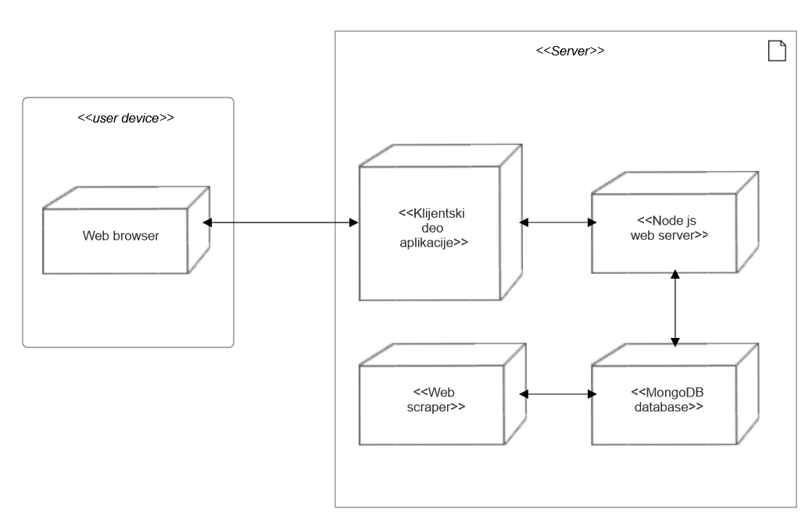

Листа функционалности
У оквиру система ће постојати једна врста корисника а то је нерегистровани корисник. Они ће моћи да врше претрагу производа и имаће увид у тренутне цене код различитих продаваца као и историју цена. У будућим верзијама апликације ће постојати и регистровани корисник који ће имати могућност да оставља коментаре везане за производе.

Апликација мора да испуни следећу листу функционалности:

- Обавезне функционалности
  - Претрага производа
  - Визуелизација цена производа
- Пожељне функционалности
  - Поређење производа
  - Систем за обавештавање корисника о попустима
- Опционе функционалности
  - Логин и регистрација корисника
  - Остављање коментара о производу

Дијаграми случајева коришћења
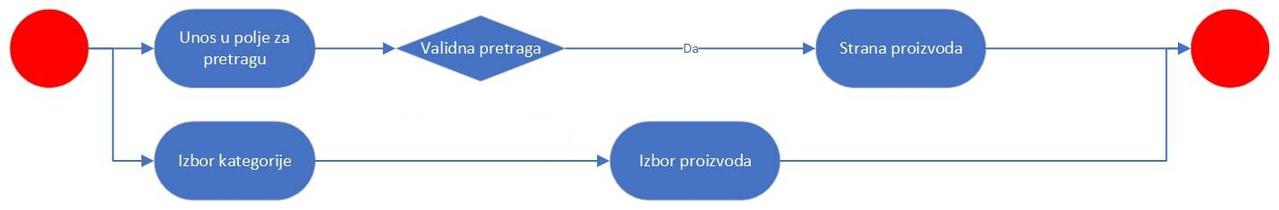
Први случај коришћења[Дијаграм 1] је претрага одређеног производа од стране корисника. У зависности од тога да ли корисник зна тачно који производ жели има могућност да унесе име производа у поље за претрагу или изабере одређену категорију производа.

Дијаграм 1: Дијаграм активности претраге производа

На страни производа корисник ће моћи да остави коментар везан за дати производ[Дијаграм 2]. Корисник мора бити пријављен да би оставио коментар, ако није онда се пребацује на страну за регистрацију[Дијаграм 3]

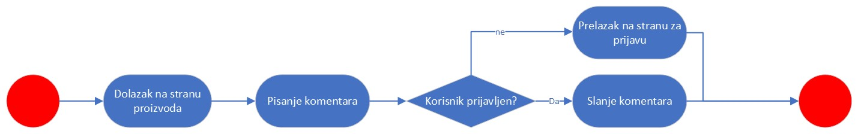
Дијаграм 2: Дијаграм активности писања коментара

Када се корисник успешно региструје потребно је да изврши верификацију емаил-а и да се улогује у свој налог[Дијаграм 4].

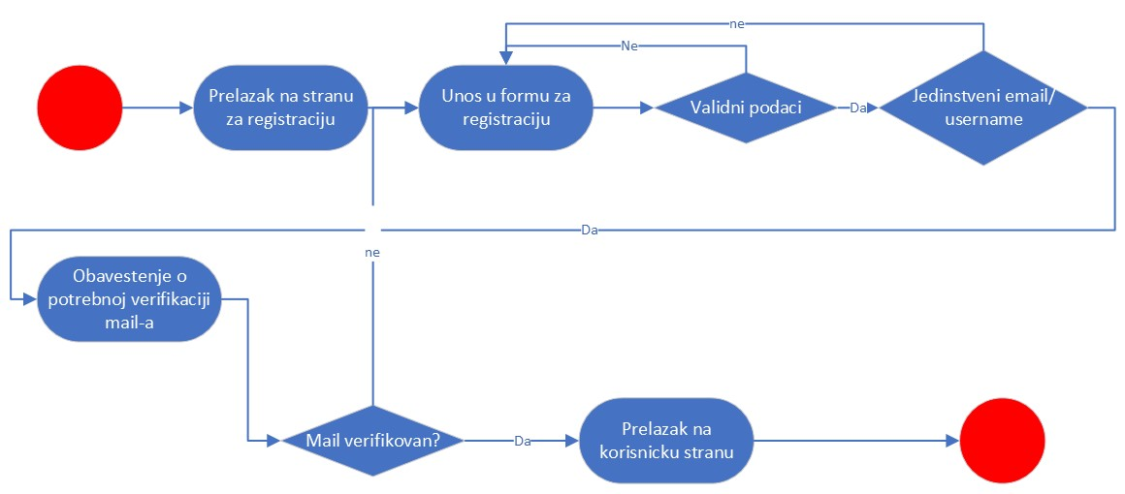
Дијаграм 3: Дијаграм активности пријаве корисника

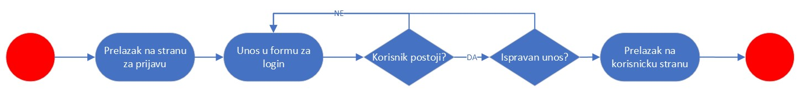

Дијаграм 4: Дијаграм активности пријаве корисника

МОВ дијаграм
МОВ(Модел објекти и везе) дијаграм представља визуелну репрезентацију базе података. Кључне компоненте ER(Entity relation) дијаграма су:
- Ентитети: Објекти односно концепти у систему. Представљени помоћу правоугаоника
- Атрибути: Описују објекте
- Везе: Између објеката постоје везе које могу имати различите кардиналности. Везе су имплементиране тако што се памте ID-еви одређених докумената. На пример производ памти ID своје историје и на тај начин јој може приступити.

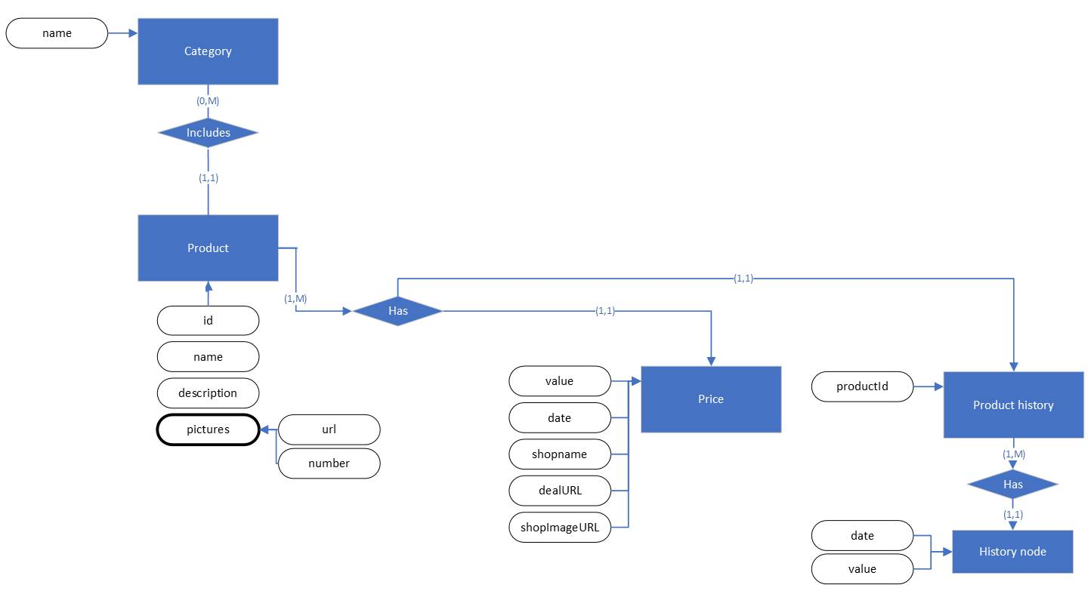

Структура кода и организација

WEB Scraper

WEB Scraper је развијен на Scrapy [1] framework-у унутар Python [2] развојном окружењу. Главна компонента Scrapy-a су Spider-и који се користе за scraping. Постоје два начина да се један сајт scrape-ује. Један је директно преузимање потребних података са API-a датог сајта, што је и најбржа метода scrape-овања. Друга метода подразумева пролазак кроз појединачне HTML стране и преузимање потребних података помоћу xpath-a и css селектора. Из овог разлога за сваки веб сајт је потребно направити посебан Spider зато што сваки сајт има различиту структуру.

Пример креирања spider-a

Креирање класе
Процес креирања Spider-a започињемо креирањем класе која треба да наследи класу Spider из библиотеке Scrapy. У класи дефинишемо име, почетни url и стране које желимо да scrape-ујемо.

Изворни код 4.1: Дефинисање spider класе
1. class GigatronscraperSpider(scrapy.Spider):
2. name = "gigatronScraper"
3. allowed_domains = ["gigatron.rs"]
4. start_urls = ["https://gigatron.rs"]
5. dt_string=""
6.
7. pagesToScrape=[
8. PageInfo("https://search.gigatron.rs/v1/catalog/get/racunari-i-komponente/komponente/procesori?poredak=opadajuci&strana=",1,"RacunarskeKomponente"),
9. PageInfo("https://search.gigatron.rs/v1/catalog/get/racunari-i-komponente/komponente/maticne-ploce?poredak=opadajuci&strana=",1,"RacunarskeKomponente"),
10. PageInfo("https://search.gigatron.rs/v1/catalog/get/racunari-i-komponente/monitori?poredak=opadajuci&strana=",1,"Monitori"),
11. PageInfo("https://search.gigatron.rs/v1/catalog/get/tv-audio-video/slusalice?poredak=opadajuci&strana=",1,"Slusalice"),
12. PageInfo("https://search.gigatron.rs/v1/catalog/get/prenosni-racunari/laptop-racunari?strana=",1,"Laptopovi"),
13. PageInfo("https://search.gigatron.rs/v1/catalog/get/mobilni-telefoni-i-oprema/mobilni-telefoni?strana=",1,"MobilniTelefoni"),
14. PageInfo("https://search.gigatron.rs/v1/catalog/get/oprema-za-racunare/smestanje-podataka/eksterni-hdd-i-ssd?strana=",1,"EksterniDiskovi")]

Функција за иницијализацију
Ова функција је наслеђена апстрактна функција која се извршава приликом иницијализације spider-a. Прво проверавамо да ли имамо приступ датој страни и памтимо време када је scrape-овање започето. На крају итерирамо кроз претходно дефинисане стране и шаљемо захтеве са њиховим url-овима и креирамо Listener којем ће се резултати захтева проследити када се захтев заврши.
Изворни код 4.2: Функција за иницијализацију
17. def parse(self, initialResponse):
18. if(initialResponse.status!=200):
19. print("Could not access the: "+self.start_urls[0])
20. return
21. self.now = datetime.now()
22. self.dt_string = self.now.strftime("%d/%m/%Y %H:%M")
23.
24. for page in self.pagesToScrape:
25. yield scrapy.Request(
26. url=page.getCurrentURL(),
27. callback=self.parsePage)

Пример scrape-овања позивањем API захтева
Када се захтев изврши резултат се прослеђује функцији parsePage. У колико је захтев успешан узимамо податке из response-a и прелазимо на следећу страну ако постоји.

Изворни код 4.3: Пример scrape-овања позивањем API захтева
29. def parsePage(self,response):
30. if(response.status!=200):
31. print("Could not access the: "+response.url)
32. return
33.
34. currentPage=None
35. for page in self.pagesToScrape:
37. if page.URL in response.url:
38. currentPage=page
39. break
40.
41. data=response.json()
42.

43. if(currentPage.maxIndex==-1):
44. currentPage.maxIndex=data["totalPages"]
45.
46. for hit in data["hits"]["hits"]:
47. rowJSON=hit["_source"]["search_result_data"]
48. price=rowJSON["price"].split(".")[0]
49. product=Product(rowJSON["name"],rowJSON["image"],self.dt_string,currentPage.category)
50. product.addPrice(Price(price,"Gigatron",self.start_urls[0]+rowJSON["url"],"https://gigatron.rs/images/gigatron.png"))
51. yield product
52.
53. if currentPage.index>currentPage.maxIndex:
54. return #self.products
55.
56. yield scrapy.Request(
57. url=currentPage.getCurrentURL(),
58. callback=self.parsePage)

Пример scrape-овања помоћу xpath-a
XPath (XML Path Language) је програмски језик који нам омогућава навигацију кроз елементе и атрибуте XML документа. Претрагу вршимо помоћу HTML тагова и CSS класа.
Изворни код 4.4: Пример scrape-овања помоћу xpath-a
28. def parsePage(self,response):
29.
30. if(response.status!=200):
31. print("\n")
32. print("Could not access the: "+response.url)
33. print("\n")
34. return
35.
36. currentPage=None
37. for page in self.pagesToScrape:
38.
39. if page.URL in response.url:
40. currentPage=page
41. break
42.
43. productsElements=response.xpath('.//div[@class="shop-product-card relative"]')
44.
45. if len(productsElements)==0:
46. return
47.
48. for productEl in productsElements:
49. pictureURL=(productEl.xpath(".//div[@class='product-image-wrapper']/a/img/@src")).get()
50. if pictureURL is None:
51. pictureURL=""
52.
53. name=(productEl.xpath('.//h2[@class="product-name"]/a/text()').get()).strip()
54. product=Product(
55. name,
56. pictureURL,
57. self.dt_string,
58. currentPage.category
59. )
60.
61. price=(productEl.xpath('.//div[@class="price-holder"]/div[@class="text-bold"]/span/following-sibling::text()[1]')).get()
62.
63. #if product is on action
64. if price is None:
65. price=(productEl.xpath('.//div[@class="price-holder"]/span[@class="text-bold"]/span/following-sibling::text()[1]')).get()
66.
67. price=price.strip().split(",")[0]
68. price=price.split(".")[0]+price.split(".")[1]
69.
70. product.addPrice(Price(
71. price,
72. "Gstore",
73. (productEl.xpath('.//h2[@class="product-name"]/a/@href').get()).strip(),
74. "https://www.gstore.rs/images/gstore-final-logo-with%20background%20w%20or%20b-21.png"))
75. yield product
76.
77. yield scrapy.Request(url=currentPage.getCurrentURL(),callback=self.parsePage)

Рад са базом података
Комуникација са базом података се обавља помоћу Pymongo [3] библиотеке. Сва логика везана за базу податак се налази унутар singleton класе Database.

Singleton се постиже тако што override-ујемо статичну методу __new__() која се извршава приликом инстанцирања новог објекта дате класе. Функција као параметар прихвата cls који представља класу која се иницијализује.

Приликом креирања инстанце може доћи до проблема који се зове Race Condition. Овај проблем настаје када се две или више нити „такмиче“ за приступ заједничким ресурсима. У нашем случају може доћи до тога да неке нити у исто време покушају да инстанцирају објекат и у исто време утврде да тренутно не постоји ниједна инстанца дате класе. Тада ће прва нит извршити иницијализацију која ће бити обрисана од стране наредне нити, и тако све док се не дође до последње нити која ће једина имати исправну инстанцу базе.

Овај проблем се решава тако што имплементирамо __new__() методу која је Thread-Safe. Ово се постиже коришћењем Lock-а који ће омогућити креирање критичне секције којој може приступити само једна нит у једном тренутку.

Изворни код 4.5: Пример singleton класе у Python-у.
1. class Database:
2. db = None
3. client = None
4. productHistoryCollectionName="productHistory"
5. _instance = None
6. _lock = threading.Lock()
7.
8. #__new__ is called whenever Python instantiates a new object of a class
9. def __new__(cls):
10.
11. #create new instance if it doesnt exist
12. with cls._lock:
13. #if instance already exists return it
14. if cls._instance is not None:
15. return cls._instance
16.
17.
18. instance=cls._instance = super().__new__(cls)
19.
20. dotenv_path =os.path.abspath(os.path.join(os.getcwd(),Path('../../.env')))
21. load_dotenv(dotenv_path=dotenv_path)
22.
23. cls.client = MongoClient(os.getenv('MongoDBConnectionString'))
24. cls.db = cls.client[os.getenv('MongoDBName')]
25. return instance

Када завршимо са иницијализацијом базе можемо да кренемо са креирањем упита. Упит се креира тако што прво изаберемо колекцију над којом желимо да извршимо упит и затим одаберемо операцију коју желимо да извршимо. Примери операција су додавање новог документа[Изворни код 4.5], читање документа из базе[Изворни код 4.6] и измена документа[Изворни код 4.7]

Изворни код 4.5: Пример упита за уписивање података у бази.
1. def insertProduct(self,item:Product,collection_name:str):
2. """
3. used to insert item into selected collection
4.
5. :param item: item u want to insert
6. :param collection_name: name of collection u want item to insert into
7. :return: _id
8. """
9. return (self.db[collection_name].insert_one(ItemAdapter(item).asdict())).inserted_id

Изворни код 4.6: Пример упита за читање података из базе.
1. def getOneProduct(self,filter:dict,collection_name:str):
2. """
3. used to get Product from selected collection
4.
5. :param collection_name: name of collection
6. :param filter: what product you want to get, needs to be in following format:{'_id':ObjectId(item._id)} or any other
7. :return: Product
8. """
9. product=(self.db[collection_name].find_one(filter))
10. if product is None:
11. return None
12. return Product.from_dict(product)

Изворни код 4.7: Пример упита за измену података.
1. def updateProduct(self,filter:dict ,update:dict,collection_name:str):
2. """
3. used to update item in selected collection
4.
5. :param filter: what product you want to update, needs to be in following format:{'_id':ObjectId(item._id)}
6. :param update: changes made to a product
7. :param collection_name: name of collection where item can be found
8. :return: _id
9. """
10.
11.
12. if 'prices' in update:
13. for price in update.get("prices"):
14. index_to_update = update['prices'].index(price)
15. update['prices'][index_to_update]=price.serialize_price()
16.
17. update={
18. "$set":update
19. }
20. return (self.db[collection_name].update_one(filter,update))

Scrapy pipeline
Представља везу између spider-a и ProductMenager-а(4.1.4) . Када spider заврши са обрадом производа исти шаље методи process_item која га прослеђује одређеном ProductMenager-у у зависности од категорије производа.
Изворни код 4.8: Пример упита за измену података.
1. class MongoDBpipeline:
2. mapOfProductMenagers={}
3.
4. for categoryName in os.environ.get("PRODUCT_CATEGORIES").split(","):
5. mapOfProductMenagers[categoryName]=ProductMenager(categoryName)
6.
7. def open_spider(self,spider):
8. self.database=Database()
9.
10. def process_item(self, item:Product, spider:scrapy.Spider):
11. if item.primaryCategory in self.mapOfProductMenagers:
12. self.mapOfProductMenagers[item.primaryCategory].addProduct(item)

ProductMenager – Класа за управљање производима
Имплементиран је тако да за сваку категорију производа постоји по један singleton. Сваки појединачни ProductMenager има своју нит што ће убрзати рад са Spider-има и упис података у базу. Да смо се одлучили да користимо само једну нит за све ProductMenager-е то би довело развоја уског грла између ProductMenager-a и Spider-a који користе по једну нит.
Изворни код 4.9: ProductMenager
1. class ProductMenager:
2. _instances = {}
3. _lock = threading.Lock()
4.
5. productsMap={}
6.
7. #__new__ is called whenever Python instantiates a new object of a class
8. def __new__(cls,productCategory:str):
9. #if instance already exists return it
10. if not cls._instances:
11. cls._instances=defaultdict(ProductMenager)
12.
13.
14. if productCategory in cls._instances:
15. return cls._instances.get(productCategory)
16.
17. #create new instance if it doesnt exist
18. with cls._lock:
19.
20. # Another thread could have created the instance
21. # before we acquired the lock. So check that the
22. # instance is still nonexistent.
23. if productCategory not in cls._instances:
24. cls._instances[productCategory] = super().__new__(cls)
25. cls._instances[productCategory].productsMap=defaultdict(Product)
26.
27. return cls._instances.get(productCategory)

Производи се чувају у одређеном ProductMenager-у, а као структура података је одабрана мапа. Разлог је тај што мапа има много боље перформансе у односу на листу када је у питању приступ појединачним елементима. У колико дати производ већ постоји онда се само додаје нова цена из дате продавнице.
Изворни код 4.10: Додавање производа у ProductMenager
1. def addProduct(self,product:Product):
2. """
3. Add a product to the map
4. :param product: product you wish to add
5. :return: None
6. """
7. with self._lock:
8. productOld:Product=self.productsMap.get(product.name)
9. if productOld is None:
10. self.productsMap[product.name]=product
11. return
12. #check for duplicates, only gigatron store
13. if product.prices[0].shopname=="Gigatron":
14. for price in productOld.prices:
15. if price.shopname==product.prices[0].shopname:
16. return
17. productOld.addPrice(product.prices[0])
18. self.productsMap[product.name]=productOld

Када се заврши scrape-овање свих продавница онда се врши уписивање свих производа у базу[Изворни код 4.11]. У колико производ већ постоји у бази, врши се измена цена и историје производа.
Изворни код 4.11: Додавање производа у базу
1. def uploadProductsToDatabase(self):
2. """
3. Uploads all products to the selected category
4. :return: None
5. """
7. category=self.getCurrentInstanceCategory()
8.
9. print("\n\n\n\n")
10. print("Started uploading products from category:")
11. print(category)
12. print("\n\n\n\n")
13.
14. database=Database()
15.
16. database.createIndex(1,"name",category)
17.
18. currentTime = datetime.now()
19.
21. #Iterating trough all items and checking if they already exist in database
22. for key, val in self.productsMap.items():
23. oldProduct=database.getOneProduct({'name':key},category)
24. lowestPrice=(min(val.prices, key=lambda x: x.value)).value
25.
26. if oldProduct is None:
27.
28. val.currentBestPrice=lowestPrice
29. val.dateAdded=currentTime
30. val.lastScraped=currentTime
31. productHistory=ProductHistory()
32. productHistory.history.append(ProductHistoryNode(val.lastScraped,lowestPrice))
33.
34. historyID=database.insertHistory(productHistory)
35. val.historyID=historyID
36. database.insertProduct(val,category)
37. continue
38.
39. val.currentBestPrice=lowestPrice
40. changes=Product.returnProductChanges(oldProduct,val)
41. database.updateProduct({'_id':ObjectId(oldProduct._id)},changes,category)

Распоред scrape-овања
Сама природа апликације захтева да се scrape-овање извршава више пута у току дана. Овим омогућавамо да корисници увек имају увид у најновије промене цена производа.
Да би ово постигли користили смо библиотеке:
- Multiprocessing
- Threading
- Schedule [4]

Scrape-овање ће се извршавати сваког сата а попуњавање историје једном дневно[Изворни-код 4.12]. Scrape-овање за појединачне продавнице се извршава паралелно.
Изворни код 4.12: Распоред извршавања scrape-овања
1. def run_process(job_func):
2. process = multiprocessing.Process(target=job_func)
3. process.start()
4.
5. schedule.every().hour.do(run_process,Scraping)
6. schedule.every().day.at('00:00').do(run_process,HistoryThreading)
7.
8. Scraping()
10. if __name__ == "__main__":
11. while 1:
12. schedule.run_pending()
13. time.sleep(60)

Процес scrape-овања[Изворни код 4.13] започињемо тако што за све производе у бази сетујемо параметар visibility на true и започињемо scrape-овање појединачних продавница. Коришћењем нити ови процеси се извршавају паралелно што повољно утиче на перформансе. Када се процеси заврше врши се уписивање нових производа у базу, односно измена постојећих производа и чишћење Redis кеша.
Изворни код 4.13: Извршавање scrape-овања
1. def Scraping():
2. database=Database()
3.
4. listOfProductMenagers=[]
5.
6. for categoryName in os.environ.get("PRODUCT_CATEGORIES").split(","):
7. listOfProductMenagers.append(ProductMenager(categoryName))
8.
10. visibilityThread=threading.Thread(setAllProductsVisibility(listOfProductMenagers))
11. visibilityThread.start()
12.
13. settings = get_project_settings()
14. process = CrawlerProcess(settings)
15. process.crawl(GigatronscraperSpider)
16. process.crawl(PcPracticSpider)
17. process.crawl(TehnomanijaSpider)
18. process.crawl(GstoreSpider)
19.
20. process.start() # the script will block here until all crawling jobs are finished
21. visibilityThread.join()
22.
23. #Upload all products to a database
24.
25. for menager in listOfProductMenagers:
26. menager.uploadProductsToDatabase()
28. database.close_db()
30. RedisDatabase().clearDatabase()
Илустровани приказ Pipeline-a података од WEB стране до базе се може видети на дијаграму доле.
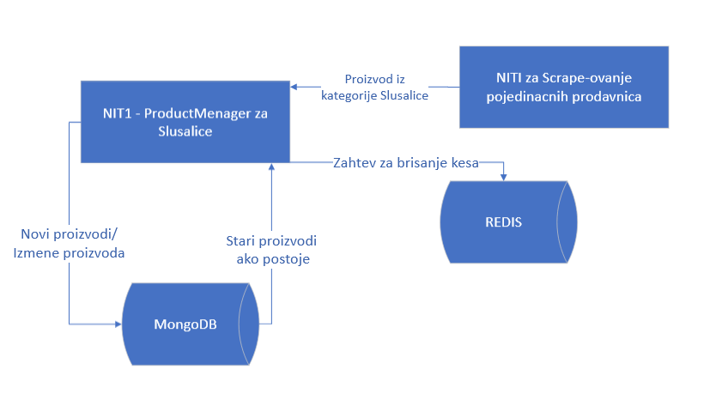
Дијаграм рада Spider-a и ProductMenager-a за категорију слушалице

Node.js WEB сервер
WEB сервер је развијен у Node.js окружењу, а као језик је коришћен Typescript. Главни задатак веб сервера је да опслужује захтеве који долазе са Front End стране апликације.

Руте
Рутирање је механизам којим се захтеви наводе до контролера који ће тај захтев да обради. Рутер је имплементиран помоћу Router модула из Express.js [5] библиотеке.
Изворни код 4.14: Руте
1. class ProductRoutes {
2. private router: Router;
3.
4. constructor() {
5. this.router = express.Router();
6. }
7. public routes(): Router {
8. this.router.get(
9. "/product/newProducts",
10. ProductControler.prototype.getNewProducts
11. );
12.
13. this.router.get(
14. "/product/history/:historyId",
15. ProductControler.prototype.getProductHistory
16. );
17.
18. this.router.post(
19. "/product/search",
20. ProductControler.prototype.getProductsBySearch
21. );
22.
23. this.router.get(
24. "/product/:productCategory",
25. ProductControler.prototype.getProductsByCategory
26. );
27.
28. this.router.get(
29. "/product/:productCategory/:productId",
30. ProductControler.prototype.getSingleProduct
31. );
32. return this.router;
33. }
34. }

Комуникација са базом података
Комуникација је изведена уз помоћ mongoosejs [6] библиотеке. У класи Database се налази метода за успостављање везе са базом података. Из .env фајла узимамо два параметра, конекциони стринг и име базе, који су нам потребни за успостављање везе са базом. Додатно креирамо Event listener-е који ће нас обавестити ако дође од грешака или до проблема са конекцијом.
Изворни код 4.15: Комуникација са базом података
1. class Database {
2. constructor() {
3. this._connect();
4. }
5.
6. _connect() {
7. const MongoDBConnectionString = process.env.MongoDBConnectionString;
8. const MongoDBName = process.env.MongoDBName;
9. if (!MongoDBConnectionString || !MongoDBName) {
10. log.error("MongoDB connection string is not provided.");
11. process.exit(1);
12. }
13. const connString = MongoDBConnectionString + "/" + MongoDBName;
14. mongoose
15. .connect(connString)
16. .then(() => {
17. log.info("Connected to MongoDB:" + connString);
18. RedisFactory.connect();
19. })
20. .catch((error) => {
21. log.error("MongoDB connection error:", error.message);
22. process.exit(1);
23. });
24.
25. mongoose.connection.on("error", (err) => {
26. log.error("MongoDB error:", err);
27. });
28.
29. mongoose.connection.on("disconnected", () => {
30. log.info("MongoDB disconnected, trying to reconnect");
31. this._connect();
32. });
33. }
34. }

Пре него што започнемо имплементацију читања и уписа података потребно је да креирамо шеме наших модела из базе података. У шеми дефинишемо параметре и њихове особине.
Изворни код 4.16: Пример шеме производа
1. const productSchema: Schema = new Schema({
2. name: { type: String, require: true },
3. image: { type: String, require: true },
4. dateAdded: { type: Date, require: true },
5. lastScraped: { type: Date, default: "" },
6. primaryCategory: { type: String, default: "" },
7. prices: { type: [] },
8. historyID: { type: ObjectId }
9. });

Шему не можемо користити за директан рад са базом, за то нам је потребно да уз помоћ дате шеме креирамо модел. У класи productCategories се чувају singleton модели појединачних категорија производа, који се после могу користити за читање и уписивање нових података у базу.
Изворни код 4.17: Модел категорије производа
1. class productCategories {
2. private instances = new Map();
3.
4. constructor() {
5. for (let i = 0; i < config.PRODUCT_CATEGORIES!.length; i++) {
6. const categoryName = config.PRODUCT_CATEGORIES![i];
7. const newModel: Model<IProductDocument> = model<IProductDocument>(
8. categoryName,
9. productSchema,
10. categoryName
11. );
12. this.instances.set(categoryName, newModel);
13. }
14. }

Контролер
Слој задужен за обраду захтева прослеђених од стране рутера. Пре него што започнемо обраду захтева потребно је да проверимо исправност података. За ово је задужен декоратор који представља врсту middleware-a која пролази кроз предефинисане опције појединачних поља. Декоратор може да преправи појединачна поља или да прекине захтев.
Изворни код 4.18: Пример декоратора који се налази изнад методе
1. @productSearchValidation(searchInfoSchema)
2. public async getProductsByCategory(
3. request: Request,
4. response: Response
5. ): Promise<void>

Када декоратор утврди исправност података исте прослеђује методи над којом се налази.

Сервиси
Најнижи слој који је задужен за комуникацију са базом података уз помоћ модела. Контролери захтевају од сервиса читање и упис података. Сервис се састоје од асинхроних метода које враћају promise-e. Ти promise-и се затим обрађују у контролерима.
Изворни код 4.19: Пример читања података из базе у сервису
1. products = await ProductCategories.getCategory(
2. searchInfo.productCategory
3. )
4. .find(getDefaultFilter(), ["name", "image", "currentBestPrice","primaryCategory"])
5. .sort(sortParameter)
6. .skip((searchInfo.pageNum - 1) * searchInfo.numberOfProducts)
7. .limit(searchInfo.numberOfProducts)
8. .lean()
9. .exec();

Redis
За комуникацију са Redis базом је коришћена Redis [7] библиотека. Брзина апликације је једна од најбитнијих ствари које утиче на позитивно корисничко искуство. Redis база је коришћена као системски кеш зарад боље одзивности апликације.
Изворни код 4.20: Пример методе за кеширање производа
1. * @param product product you want to save.
2. */
3. public async saveProductToCache(product: IProductDocument): Promise<void> {
4. try {
5. await this.client.set(
6. `products:${product._id}`,
7. JSON.stringify(product)
8. )
9. } catch (error) {
10. this.log.error(error);
11. throw new ServerError("Server error try again");
12. }
13. }

Утицај на перформансе је лако тестирати уз помоћ разних алата као што је на пример Postman. Време извршавања HTTP захтева за преузимање најновијих производа је просечно 70ms а када применимо кеширање само ће први послати захтев имати време извршавања од 70ms док ће сваки наредни бити мањи од 10ms.

Иако се ова разлика не може приметити од стране једног корисника, она је и те како битна јер са растом броја корисника који у исто време користе апликацију расте и време извршавања захтева. Дуго време извршавања захтева доводи до негативног корисничког искуства.

React frontend.
Frontend је развијен помоћу React.js библиотеке у Typescript-у. Најмања јединица градње у React-у је компонента. Иста компонента се може користити на више различитих страна. Компоненте се могу креирати на два начина: као методе и као класе. У оба случаја је потребно да повратна вредност буде JSX формата.
Изворни код 4.21: Пример компоненте
1. const ShortProduct = (props:any) => {
2. const product:IShortProduct=props.product as IShortProduct;
3. const productLink="/kategorije/"+product.primaryCategory+"/"+product._id;
4.
5. return (
6. <div className='col-12 col-lg-4 col-xxl-2 p-2 '>
7. <div className='shortItem'>
8. <Link to={productLink}>
9. <div className="col-sm productImage">
10. <img className='card-img-top' src={product.image}/>
11. </div>
12. <div className='productData'>
13. <div className="productName">
14. <h5>{product.name}</h5>
15. </div>
16. <div className='productPrice'>
17. {product.currentBestPrice} din.
18. </div>
19. </div>
20. </Link>
21. </div>
22. </div>
23. );
24. };

Hooks
Једна од главних функционалности React-а су Hook-ови. Сваки Hook има одређену намену и најкоришћенији Hook је useState који се користи за декларацију и сетовање параметара. Када дође до промене параметара дефинисаних у useState-у доћи ће и до поновног рендеровања стране што ће омогућити кориснику да види вредност параметара у реалном времену.

У доле наведеном примеру се може видети како се користе два различита Hook-а за учитавање производа.
useState ће извршити поновно рендеровање стране када се производи буду учитали са Node.js сервера, а useEffect ће поново захтевати учитавање производа ако дође до промене тренутне стране.
Изворни код 4.22: Пример коришћења Hooks-ова
1. const [products, setProducts] = useState<IShortProduct[]>([]);
2. useEffect(() => {
3. getProducts();
4. }, [props.currentPage]);

Рутирање
За рутирање[Изворни код 4.23] је коришћена react-router-dom библиотека. Рутирање нам омогућава да управљамо приказом различитих страна наше апликације на основу URL-a.
У URL-у се могу налазити URL параметри који се дефинишу тако што се пре назива параметра стави знак „ : “. Пример се може видети на линији 27. где имамо два параметра :category и :productId које користимо приликом претраге производа.
Изворни код 4.23: Рутирање
1. const router = createBrowserRouter([
2. {
3. element: <App />,
4. path: "/",
5. children: [
6. {
7. path: "",
8. element: <NewestProducts />,
9. },
10. {
11. path: "noviProizvodi",
12. element: <NewestProducts />,
13. },
14. {
15. path: "pretraga",
16. element: <ProductSeach />,
17. },
18. {
19. path: "kategorije",
20. element: <CategoriesSelection />,
21. },
22. {
23. path: "kategorije/:category",
24. element: <CategoryProducts />,
25. },
26. {
27. path: "kategorije/:category/:productId",
28. element: <ProductPage />,
29. }
30. ]
31. }
32. ]);

Структура .ENV фајла
.ENV фајл садржи све битне информације везане за апликацију. Приликом коришћења GIT-а битно је напоменути да је најбоља пракса да не чувамо .ENV фајл већ да чувамо његов шаблон. Ово радимо да би заштитили осетљиве информације као што су тајни кључеви и конекциони стрингови .

Уколико желимо да додамо нову категорију само је потребно да додамо нови назив категорије у листи PRODUCT_CATEGORIES.
Изворни код 4.24: Структура .ENV фајла
1. MongoDBConnectionString="mongodb://localhost:27017"
2. MongoDBName="EzDeals"
3. ScrapingLogFolder="C:/Users/kebab/Desktop/faks/EzDeals/ScrapingLog/"
4. NodeServerPort="5000"
5. SecretKeyOne="thisisasecretcookiekey"
6. SecretKeyTwo="thisisasecretcookiekeytwo"
7. NODE_ENV="development"
8. CLIENT_URL="http://localhost:5173"
9. REDIS_HOST="redis://localhost:6379"
10. NODE_LOG_LEVEL='debug'
11. JWT_SECRET_KEY="mojaTajna"
12. JWT_OPTIONS='{"expiresIn":"1h"}'
13. PRODUCT_CATEGORIES="Monitori,RacunarskeKomponente,Slusalice,Laptopovi,MobilniTelefoni,EksterniDiskovi"

Функционалности
Када корисник приступи апликацији на почетној страни су приказани најновији производи, ако исти постоје. Производ је „Нов“ ако је први пут Scrape-ован у последња 24 часа или је поново на стању после одређеног временског периода. Са почетне стране корисник има могућност:
-да изабере један од приказаних производа
-пређе на страну за избор категорија
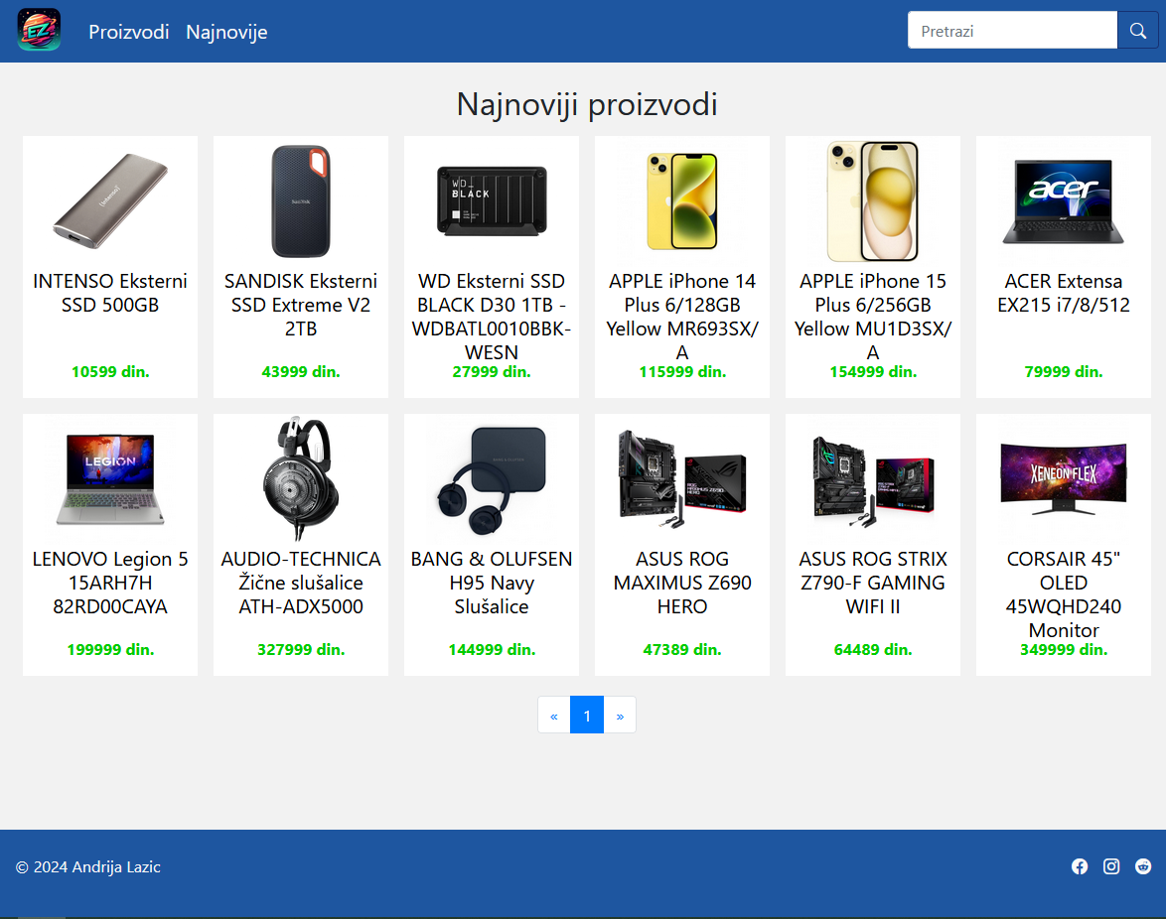
-изврши претрагу производа по имену

Претрага производа
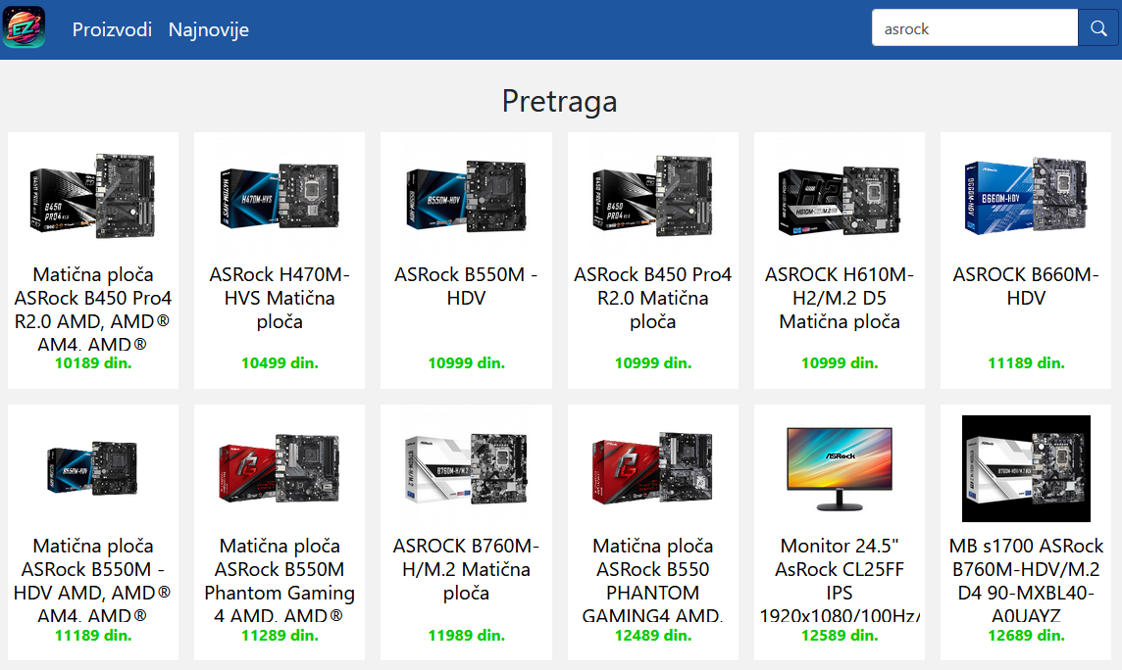
Претрага производа се врши тако што се у поље на горњој десној страни странице унесе жељено име за претрагу, и кликом на дугме поред или кликом Enter дугмета на тастатури започињемо претрагу. Када се претрага заврши кориснику се приказују одговарајући производи.

Избор категорија
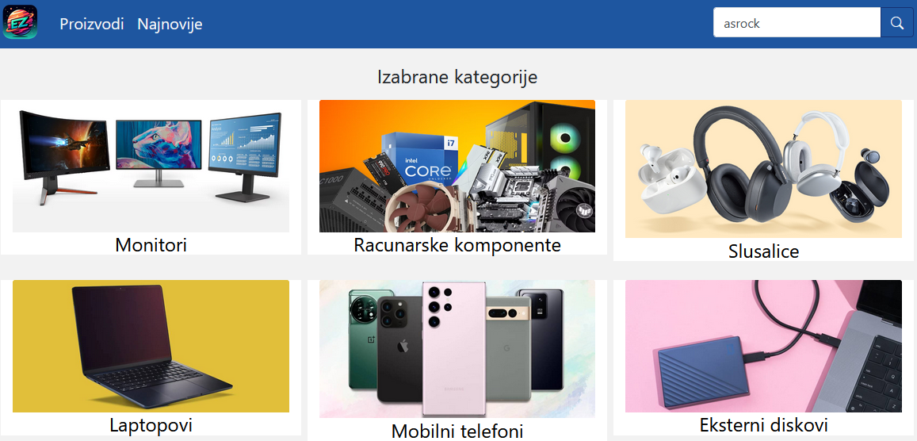
Кликом на дугме „Proizvodi“ из навигационе траке прелазимо на страну за одабир категорије производа. Кликом на одговарајућу категорију корисник прелази на страну на којој су приказани само производи из те категорије.

Приказ појединачних производа
Кликом на жељени производ приказује се страна са одређеним информацијама као што су:
-продавнице и цене у датим продавницама
-историја цене производа
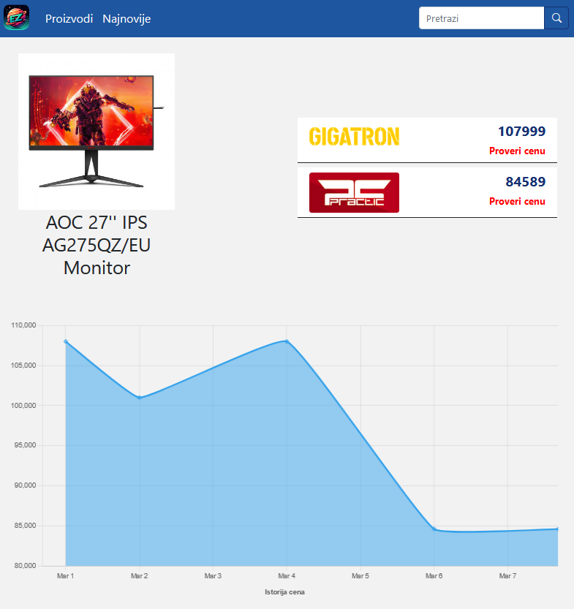

Предлози за унапређење
Једна од првих ствари које је потребно додати је израда администраторског UI-a који треба да олакша креирање нових категорија производа као и само управљање апликацијом.

Што се тиче корисника потребно је имплементирати креирање корисничког налога који ће кориснику омогућити следеће функционалности:
-Остављање коментара испод производа
-Оцењивање производа
-Чување омиљених производа

Пожељно би било и да се креира систем за обавештавање корисника о снижењима његових омиљених производа.

Литература

[1] | [На мрежи]. https://scrapy.org/. [Последњи приступ 3 3 2024].
[2] | [На мрежи]. https://www.python.org/. [Последњи приступ 3 3 2024].
[3] | [На мрежи]. https://pymongo.readthedocs.io. [Последњи приступ 3 3 2024].
[4] | [На мрежи]. https://schedule.readthedocs.io/en/stable/. [Последњи приступ 3 3 2024].
[5] | [На мрежи]. https://expressjs.com/. [Последњи приступ 3 3 2024].
[6] | [На мрежи]. https://mongoosejs.com/. [Последњи приступ 3 3 2024].
[7] | [На мрежи]. https://www.npmjs.com/package/redis. [Последњи приступ 3 3 2024].
[8] | [На мрежи]. https://www.mongodb.com. [Последњи приступ 3 3 2024].
[9] | [На мрежи]. https://redis.io/. [Последњи приступ 3 3 2024].
[10] | [На мрежи]. https://reactrouter.com/en/main. [Последњи приступ 3 3 2024].
[11] | [На мрежи]. https://www.typescriptlang.org/. [Последњи приступ 3 3 2024].

Кратка биографија кандидата
Андрија Лазић је рођен 10. априла 2000. године у Крагујевцу. Основну школу „Сретен Младеновић“ у Десимировцу завршио је 2015. године, а затим исте године уписује смер Електротехничар рачунара у Првој техничкој школи у Крагујевцу. Након завршене средње школе уписује основне академске студије на Природно-математичком факултету Универзитета у Крагујевцу, на Институту за математику и информатику, смер информатика.
Универзитет у Крагујевцу
Природно-математички факултет
Институт за математику и информатику

Завршни рад под називом

Сајт за преглед цена ИТ производа

одбрањен је ____________.

МЕНТОР:

_____________________________
др Владимир Цвjетковић, доцент,
Институт за математику и информатику
Природно-математички факултет Крагујевац

ЧЛАНОВИ КОМИСИЈЕ:

_____________________________________
др Бранко Арсић, доцент,
Институт за математику и информатику
Природно-математички факултет Крагујевац

_____________________________________
др Марина Свичевић, доцент,
Институт за математику и информатику
Природно-математички факултет Крагујевац

Завршни рад је оцењен оценом ____________.

